piątek, 27 marca 2020

Temat dnia: Jesteśmy twórcami

Edukacja polonistyczno - społeczna
Temat: Jaki?, jaka?, jakie?- zabawy z przymiotnikiem. (zapisz w zeszycie)

Zadanie 1:
Do podanych rzeczowników podaj (ustnie) jak najwięcej określeń wskazujących na kształt, kolor, wielkość, materiał, przeznaczenie, czyli odpowiadających na pytania jaki?, jaka?, jakie? Zapisz te rzeczowniki w zeszycie.

książka, okno, drzewo, zegar, klasa, piórnik, piłka

Zadanie 2:
Wybierz dwa wyrazy z zadania 1 i ułóż jak najwięcej mówiących o nich zdań.
Np. Koło szkoły rośnie młode drzewo. Jest wysokie i smukłe. Jego korona jest obecnie różowa.
Proszę o przesłanie zdjęcia wykonanego zadania.

Zadanie 3:
Ćwiczenia polonistyczno – społeczne s.42 i 43.

Edukacja muzyczna
Temat: Poznajemy klarnet.

KLARNET
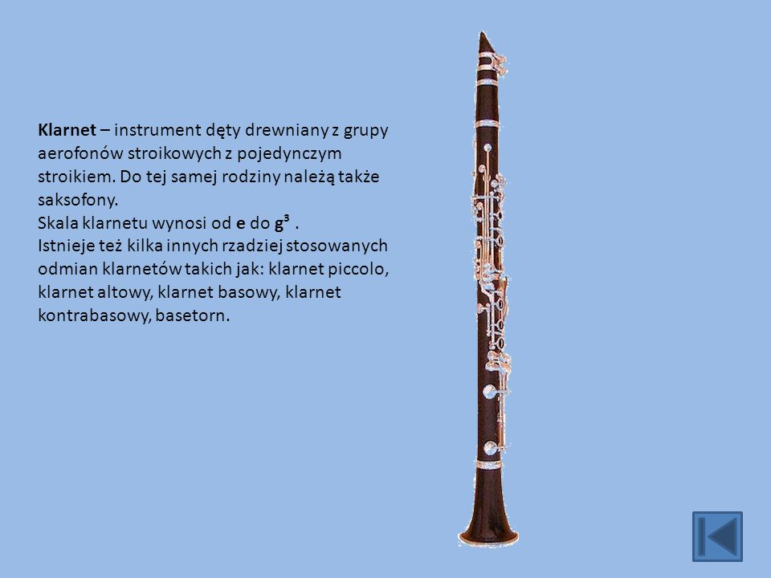
Posłuchaj dźwięków klarnetu: https://youtu.be/MWgzA-g8YkU
Osoba grająca na klarnecie to klarnecista.

Zadanie:
Karty muzyczne ćw.1 s. 22

